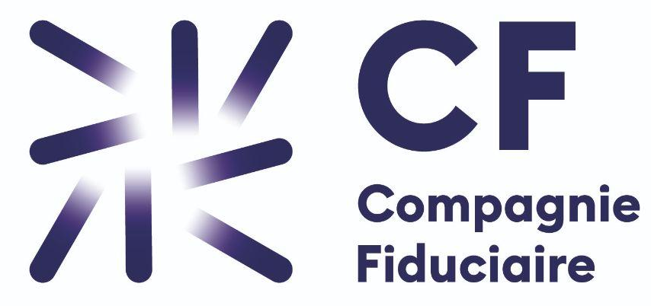

Communiqué de presse - Novembre 2025

Le Groupe CF lance CF RH :
un pôle d'expertises élargi avec l’arrivée du cabinet Still

Le Groupe CF annonce la structuration et le lancement de CF RH, une offre entièrement dédiée aux ressources humaines, conçue pour répondre à une demande croissante de ses clients. Cette nouvelle organisation s’appuie sur l’acquisition du cabinet Still, dont les expertises en recrutement, formation et portage salarial complètent les compétences historiques du Groupe en paie, gestion sociale et accompagnement RH. Avec CF RH, le Groupe CF renforce son ambition d’offrir aux dirigeant.es la gamme de services la plus complète du marché et se positionne comme un partenaire privilégié pour les accompagner dans toutes les dimensions stratégiques, administratives et humaines de leur entreprise.


CF RH : un pôle unifié pour structurer, enrichir et étendre les expertises RH du Groupe

La création de CF RH permet d’intégrer dans une même organisation toutes les missions sociales et RH jusqu’ici portées par différentes équipes CF. Le Groupe propose désormais une offre 360, qui couvre l’ensemble des missions essentielles en ressources humaines. Le pôle regroupe plusieurs expertises structurantes telles que la gestion de la paie (élaboration des bulletins, gestion des déclarations sociales), la gestion sociale et le droit du travail (rédaction des contrats, ruptures conventionnelles, négociations collectives, suivi des contentieux), et l’accompagnement RH au sens large.

Dans ce dernier domaine, CF RH intervient notamment sur toutes les dimensions clés du cycle RH : le développement des talents (recrutement, intégration, gestion des compétences, plan de formation), la gestion des organisations et des collectifs de travail (pilotage des effectifs, organisation du temps de travail, inclusion), la politique de rémunération et d’avantages sociaux, le dialogue social (relations CSE, négociations sociales), ainsi que la prévention, la santé et le bien-être au travail. Cette approche globale permet d’accompagner les entreprises dans la création, la valorisation et la préservation de leur capital humain, en leur offrant un appui opérationnel sur tout ou partie de leurs besoins, selon leur niveau de maturité et leurs enjeux spécifiques.

« Le lancement de CF RH répond à des attentes très clairement exprimées par nos clients. Dans cette période de profondes mutations, marquée par des transformations organisationnelles majeures, la capacité à trouver et attirer les talents de demain, à accompagner efficacement le changement constitue un enjeu stratégique déterminant. Leurs besoins d’un accompagnement RH global, structuré et réactif ne cessent ainsi de s’intensifier. Cette nouvelle proposition nous offre les moyens d’y répondre avec davantage de clarté, d’efficacité et d’ambition. Elle permet à nos clients de s’appuyer sur un partenaire expert et polyvalent, capable de sécuriser leur environnement social tout en soutenant la progression et l’épanouissement de leurs équipes » souligne Jean-Philippe Romero, Président-directeur général du Groupe CF

Le cabinet Still rejoint le Groupe CF et enrichit l’ambition d’une offre RH complète

Dans le cadre de sa dynamique de développement de l’offre clients, le Groupe CF a contractualisé cet été l’intégration du cabinet Still.

Fondé par Virginie Chollet et Caroline Pichon, Still apporte au Groupe deux expertises complémentaires : d’une part un savoir-faire confirmé en recrutement et en formation professionnelle, et d’autre part une maîtrise reconnue du portage salarial (un modèle en forte progression dont le marché dépassait 2,4 milliards d’euros en 2024).

Ce rapprochement permet à CF RH d’étendre son périmètre d’intervention et de proposer des solutions en phase avec les nouvelles dynamiques de l’emploi, en intégrant des modes de collaboration flexibles, très prisés par les entreprises. Il s’accompagne d’une restructuration de l’offre qui réunit, au sein d’une même entité, une équipe d’experts aux compétences complémentaires, au service d’un accompagnement RH plus global et cohérent. CF RH rassemble juristes, avocats en droit social, experts de la paie, consultants RH, coachs, recruteurs et formateurs, pour une approche complète des obligations et sujets de ressources humaines.

« Ce rapprochement s’est imposé comme une évidence : nous partageons avec le Groupe CF les mêmes valeurs d’exigence, d’écoute et de responsabilité envers nos clients. Rejoindre un collectif d’experts aussi complet nous permet d’enrichir nos pratiques, de nous appuyer sur de nouveaux outils et d’offrir un accompagnement qui couvre l’ensemble des enjeux RH, du recrutement jusqu’aux formes de collaboration les plus innovantes » confie Virginie Chollet, co-fondatrice et Associée Still, Membre du Groupe CF

« Nous avions à cœur de regrouper au sein d’une offre globale RH, des expertises complémentaires devenues essentielles pour accompagner les nouvelles formes d’organisation du travail. Le recrutement, la formation et le portage salarial viennent renforcer nos compétences historiques et nous donnent les moyens d’apporter aux dirigeant.es une réponse RH plus complète, plus flexible et plus alignée avec l’évolution des usages professionnels » conclut Jean-Philippe Romero, PDG du Groupe CF

À propos du Groupe CF

CF est un Groupe pluridisciplinaire qui propose une offre complète de services et conseils pour accompagner les entrepreneurs dans leur développement. Fort de 45 ans d’existence, 47 Associés et 1200 Collaborateurs répartis sur 27 sites, le Groupe CF dispose d’expertises complémentaires adaptées aux besoins spécifiques des chefs d’entreprise allant de l’expertise-comptable (traditionnelle comme digitale avec CF Expertise-Comptable et ça compte pour moi) à l’audit légal (CF Audit), en passant par le conseil stratégique (CF Advisory), la gestion de patrimoine (CF Gestion Privée), le Droit (CF Société d’Avocats) le conseil en Transactions (CF Corporate Finance) ou encore en durabilité (CF RSE). Une approche globale unique qui lui permet d’apporter une réponse complète et sur mesure aux dirigeants d’entreprise de tous secteurs.

Contact presse - Madame de la Com’
Hélène ROMER - helene@madamedelacom.com - 06 75 99 76 93

